Вопросы и ответы о переписи населения

Можно ли будет пройти перепись на работе?
Да, для этого руководителю предприятия нужно будет связаться с отделом статистики и пригласить к себе на завод, фабрику или в компанию мобильную команду переписчиков. Работники смогут переписаться, например, в обеденный перерыв. Много времени это не займет.
В 2021 году впервые можно будет пройти перепись на портале или в мобильном приложении Госуслуг. Достаточно иметь смартфон, компьютер или планшет с доступом в интернет. Сможете переписаться самостоятельно на работе, дома или даже в дороге.

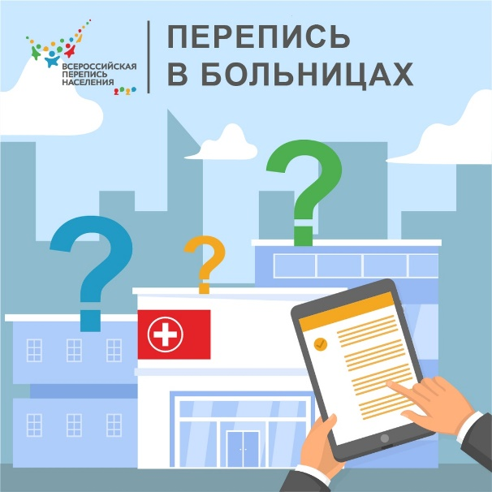
Кто перепишет пациентов в больницах?
Людей, которые находятся в больнице временно, перепишут по основному месту жительства их родные и близкие. Пациенты больниц могут и сами переписать себя и родственников. Нужен только смартфон с доступом в интернет и аккаунт на Госуслугах. Это безопасный и удобный способ участия в переписи. Главное — чтобы здоровье позволяло!

«Я арендую квартиру. Живу в ней уже полгода. Кто должен переписываться по этому адресу — владелец квартиры или я?»
Конечно, вы. Учитывается население по месту постоянного проживания на момент переписи
— 0 часов 1 апреля 2021 года.
Кому принадлежит квартира и кто в ней прописан, не имеет значения.
Переписывайтесь там, где живете. Так же пусть сделает и владелец квартиры.
Сообщение этой информации Вам ничем не угрожает. Перепись не собирает персональные данные, а только демографические и социальные.

Если во время переписи я буду временно находиться за границей, каким образом меня перепишут?
Есть несколько способов участия в переписи для тех, кто находится за пределами России.
Первый вариант- человек может ответить на вопросы анкеты удаленно, через сайт или приложение портала «Госуслуги». Уникальный номер, который будет ему дан в конце прохождения опроса, можно сообщить, например, члену семьи, кто остался в России — тот его передаст переписчику
Второй вариант - сведения о Вас могут предоставить родственники.
Где бы вы ни были — в любой точке земного шара можно будет пройти Всероссийскую перепись населения. Главное — чтобы у вас был доступ в интернет и зарегистрированный аккаунт на портале Госуслуг.
На предыдущей переписи в 2010 году такую возможность предоставляли российские посольства и дипломатические представительства: 90 тысяч россиян переписались тогда на зарубежных переписных пунктах.
В предстоящей Всероссийской переписи в апреле 2021 года всем гражданам России, находящимся за рубежом, будет предложено пройти перепись онлайн, через портал Госуслуг.

А что делать, если во время прохождения переписи, у нас будет отпуск, и мы уедем из города всей семьей? Мы ее пропустим?
Если будет доступен интернет, Вы примите участие в электронной переписи. Достаточно кому-то одному из семьи иметь регистрацию на портале Госуслуг — он сможет переписать всю семью.
В целях обеспечения полноты сбора сведений о всех членах домохозяйства в случае их отсутствия в период, в течение которого проводится перепись населения, или отказа сообщить сведения о себе, сбор сведений о поле и возрасте (дате рождения) этих лиц может быть осуществлен путем их получения на основании административных данных в порядке, установленном Правительством Российской Федерации.
(абзац введен Федеральным законом от 28.11.2009 N 293-ФЗ)

Мой муж — гражданин Казахстана. Мы оба живем и работаем в городе Гуково.
Нужно ли его переписывать?
Да, конечно нужно! Всероссийская перепись населения учитывает всех жителей России, а не только граждан. Иностранцы, находящиеся и проживающие в России, подлежат учету так же, как и граждане России и лица без гражданства. Исключение составляют лишь иностранцы, прибывшие в Россию в составе делегаций иностранных государств или международных организаций. Также не переписывают иностранцев, которые работают в представительствах международных организаций и иностранных государств и проживающих с ними членов их домохозяйств.

А котов и собак будут переписывать?
Мы очень любим домашних питомцев, но перепись населения касается только людей, социально-демографических данных, условий проживания и состава домохозяйств.
Поголовье скота и птицы учитывает Всероссийская сельскохозяйственная перепись. Последняя прошла в 2016 году. Она насчитала в агропромышленном секторе России более 2 млн норок, 64 тыс. песцов и примерно столько же лисиц, 86 тыс. маралов и 9,5 тыс. пятнистых оленей.

Перепишут ли меня в гостинице?»
Пройти перепись вы точно сможете, если воспользуетесь порталом Госуслуг.
Указывать адрес гостиницы как место жительства можно в том случае, если вы живете здесь постоянно, а не остановились на день-другой. Например, в гостиницах живут иностранные
специалисты, рабочие-вахтовики, беженцы. Все они участвуют в переписи.
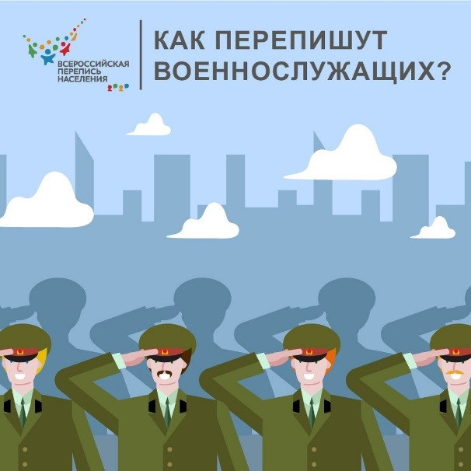
Как перепишут военнослужащих?
В переписи участвует каждый житель России — и военные, конечно, тоже. Со своими особенностями: не на каждый военный объект могут попасть гражданские переписчики.
Военнослужащих и членов их семей, которые живут на территории закрытых городков, воинских частей и организаций, будут переписывать силами тех ведомств, в ведении которых находятся объекты.
Военнослужащих и членов их семей, которые живут в «обычных» населенных пунктах, перепишут на общих основаниях, то есть они могут дождаться переписчика или пройти перепись через портал госуслуг.

Интересно, как проходят перепись моряки, которые находятся в плавании?
Списки судов и членов экипажей статистики готовятся загодя.
Если судно уходит в дальнее плавание до начала переписи, то члены экипажа могут переписаться заранее.
Крюинговые агентства помогают узнать о гражданах России на иностранных судах. Они тоже участвуют в переписях населения.
О тех, кто в море, также могут рассказать переписчикам и их родные на суше.
А самый простой способ — заполнить переписные листы в интернете на сайте или в приложении Госуслуг. Перепись 2021 года впервые будет цифровой!
Как проходит перепись на Международной космической станции.
14 октября с космодрома Байконур к Международной космической станции стартовал корабль «Союз-2.1а», на котором отправились космонавты Роскосмоса Сергей Рыжиков и Сергей Кудь-Сверчков, а также астронавт NASA Кэтлин Рубинс.
Российские космонавты полетели в космос на 177 суток, но перепись населения в апреле 2021 года не пропустят. На все вопросы они ответят онлайн на сайте госуслуг. Это очень удобно, даже если вы не космонавт.
Перепись на орбите российские космонавты уже проходили в 2002 и 2010 годах. Документы для них доставляли грузовым кораблем. А Федор Юрчихин — единственный, кто участвовал в переписи за пределами Земли дважды.
За проведение переписи в космосе и на Байконуре отвечают местные власти и «Роскосмос».
А вы думали, что космонавты, покинув планету и улетев на МКС, не будут учтены статистикой?

Мой дядя — глухонемой. Как переписчик будет с ним общаться?»
Переписчик может прийти к вашему дяде вместе с сурдопереводчиком, если это необходимо. Территориальные органы Росстата сотрудничают с обществами инвалидов и вопрос о выделении переводчика решается на месте.
Если ваш дядя живет не один, ему поможет переписаться кто-то из родных.
Ваш дядя, как и любой житель России, может пройти перепись самостоятельно на сайте или в мобильном приложении Госуслуг. Удобно и переписчик не нужен!
Студентам, которые учатся далеко от дома, не надо возвращаться домой, чтобы пройти перепись. А их родителям не придется переписывать отсутствующих детей.
Переписывайтесь там, где живете: в общежитии или съемной квартире.
Может ли один человек, участник или глава домохозяйства, заполнить переписные листы и пройти перепись за всех других членов домохозяйства?
Один человек, участник или глава домохозяйства, может заполнить переписные листы и пройти перепись за всех других членов домохозяйства — в том случае, если он или она владеет точной информацией. Это можно будет сделать во время переписи не только лично, общаясь с переписчиком, но и в электронном виде, переписываясь на Госуслугах, через интернет.
Как будут опрашивать детей?
Переписи населения подлежит все население страны, независимо от возраста. С 14 лет человек сам может отвечать на вопросы переписчика, а сведения о детях младшего возраста предоставят родители.

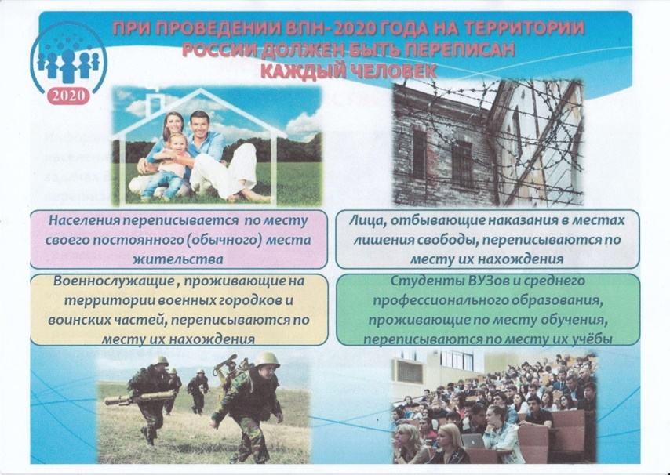
В апреле 2021 года нас ждет Всероссийская перепись населения. Будет переписать всех, проживающих на территории России?
● Граждан РФ, находящихся на территории нашей страны, а также за границей, например, в командировке, отпуске или на лечении.
● Иностранцев, которые собираются жить в России постоянно или уже живут здесь больше 1 года.
● Людей без гражданства, живущих в РФ постоянно.
● Иностранцев, временно находящихся в России и постоянно проживающих в других странах.
Данные на население у государства уже есть в базах данных ЗАГС, МВД, УФМС, ПФР и ФНС. Зачем нужна Всероссийская перепись населения?

Данные из баз различных ведомств фиксируют только юридическое событие, например, о том, что человек родился, получил высшее образование или женился. Но это не дает нам картины фактического состояния жизни населения. Реальная семейная и жилищная структура, маятниковая миграция жителей, получение второго образования - все это можно выяснить только по результатам переписи. Она позволяет получить комплексную и наиболее точную картину социально-экономического состояния общества.

А будет ли вопрос о доходах?
Вопроса о размере дохода никогда не было в переписях, и предстоящая перепись не является исключением. Задается только вопрос об источнике дохода – работа по найму, пенсия, пособие, стипендия, иждивение.
А будет ли вопрос О ВЕРЕ?
В современных развитых странах вопросы о религиозной самоидентификации в переписные листы чаще всего и как правило, не включаются.
Вопроса О ВЕРЕ никогда не было в переписях РОССИИ, и предстоящая перепись не является исключением.

На каких языках можно будет заполнять переписной лист?
Только на русском языке. Тем, кто не владеет русским достаточно уверенно, проще будет дождаться переписчика: он запишет все ответы. В случае необходимости можно будет привлечь переводчика.
Вопросы переписного листа и пояснения к вопросам можно будет прочитать на десяти языках: башкирском, татарском, бурятском, тувинском, чувашском, якутском, узбекском, английском, китайском и корейском.
И на сайте госуслуг, и в компьютере переписчика нужный язык можно будет выбрать в меню.
А вот заполнить переписной лист можно будет только на русском языке.
Я не хочу показывать переписчику документы!
И не надо. Переписчики никогда не требуют документы и не задают вопросов, которые касаются ваших персональных данных.
Ответы на вопросы переписных листов они записывают только со слов респондентов.
Данные переписи показывают, как устроена жизнь людей в больших городах и селах, в центре страны и на окраинах. В переписные листы включены вопросы о качестве жилья, образованности и занятости населения, миграционных процессах, владении языками.

